Séquence : Fractions (définition), écriture fractionnaire
activité Jeux de briques
I] Notion de fraction

Définition
a et b désignent deux nombres (b ≠ 0)
Le quotient de a par b est le nombre qui, multiplié par b, donne a.
On le note ou ou .
Si a et b sont des entiers, on dit que est une fraction.
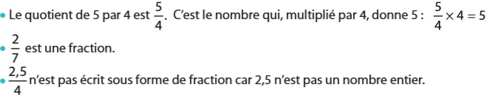
Exemple
Remarque
On ne peut jamais diviser par 0.
L’écriture d’un nombre est appelée écriture fractionnaire.
⚔️ Différentes écritures (sauf 2, 4)⚔️
Définition
a et b désignent deux nombres (b ≠ 0)
Lorsque a est un entier et b est égal à 10, 100, 1 000..., on dit que est une fraction décimale.
Un nombre décimal est un nombre qui peut s'écrire sous la forme d'une fraction décimale.
Exemples
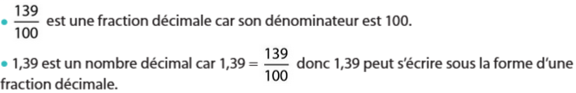
Remarque
Un quotient n’est pas toujours un nombre décimal.
Exemple
n’est pas un nombre décimal. On a : .
⚔️ Différentes écritures (2, 4)⚔️

II] Reconnaître des fractions égales

Propriété
a, b et k désignent trois nombres (b ≠ 0, k ≠ 0)
Un quotient ne change pas si l’on multiplie ou si l’on divise son numérateur et son dénominateur par un même nombre non nul.
et

Exemples
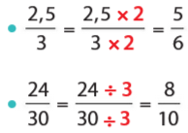
Méthode
Simplifier une fraction consiste à écrire une fraction qui lui est égale avec un numérateur et un dénominateur plus petits.
Pour cela, on cherche un diviseur commun au numérateur et au dénominateur.
Exemple 1
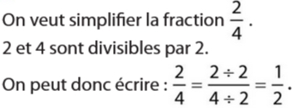
Exemple 2
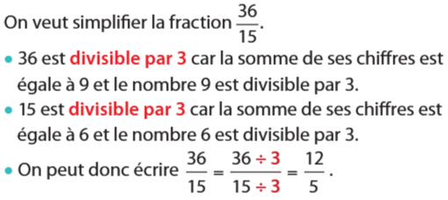

⚔️Simplification de fractions⚔️
⚔️Fractions égales⚔️

III] Diviser par un nombre décimal

Méthode
Pour diviser par un nombre décimal, on peut multiplier le dividende et le diviseur par 10, 100, 1000… pour rendre le diviseur entier.

Exemples
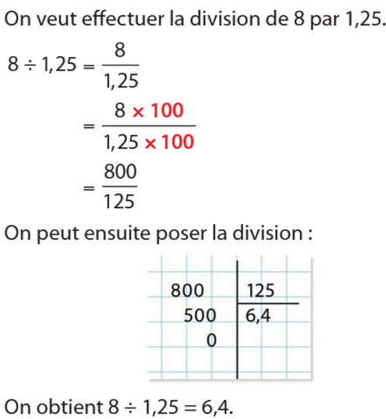 | 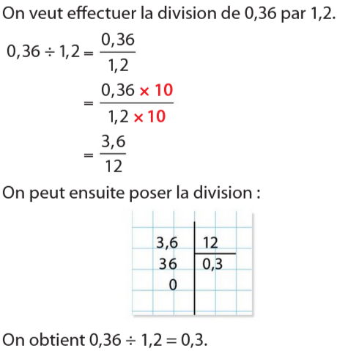

IV] Exprimer une proportion

Définition
Une proportion est un rapport entre deux grandeurs.

Exemple
Remarque
Une proportion peut s’exprimer avec une écriture fractionnaire, une écriture décimale ou avec un pourcentage.

Exemple
